Invocación de Web Services SAP
Contenidos
Invocación de Web Services SAP 1
Preparación del Request Template 2
Scripts de sustitución 3
Variables 3
Condicional por Valor 3
Ciclos 3
Funciones de Conversión 4
Funciones de Validación 4
Formatos de Fechas 5
Ejemplos 5
Utilidad de línea de comando 6
Variables dentro de los parámetros de línea de comando 7
Ejemplos 8
Plugin JIRA 14
Instalación 14
Post Function: BUNGE SAP Web Service Client 14
Edición 15
Event Listener: BUNGE SAP Web Service Client 16
Configuración 16
Variables de Respuesta en el Issue 18
Variables de Sustitución 20
Ejemplos 20
Configuración de LOG y Notificación por e-mail 21
Niveles de LOG 21
Configuración del archivo de LOG 21
Configuración de la notificación por e-mail 22
Apéndice A: AFIP WSAA 23
Apéndice B: Generación Certificado Interfactura (QA y PROD) 25
Datos utilizados para la generación de los certificados 26
Ejemplo para la generación del certificado para el ambiente de QA 26
Apéndice C: Generación Certificado AFIP 28
Apéndice D: Información de Ambientes 29
Introducción 29
Configuraciones 29
Certificados 30
Referencia para la generación de los certificados 30
Interfacturas 30
AFIP 30

Preparación del Request Template
El invocador de Web Services SAP utiliza como request un archivo XML. Este archivo XML puede contener variables a sustituir o valores constantes. Para el armado de dicho archivo se deben seguir los siguientes pasos con la herramienta soapUI:

- Obtener el request XML del método a ejecutar
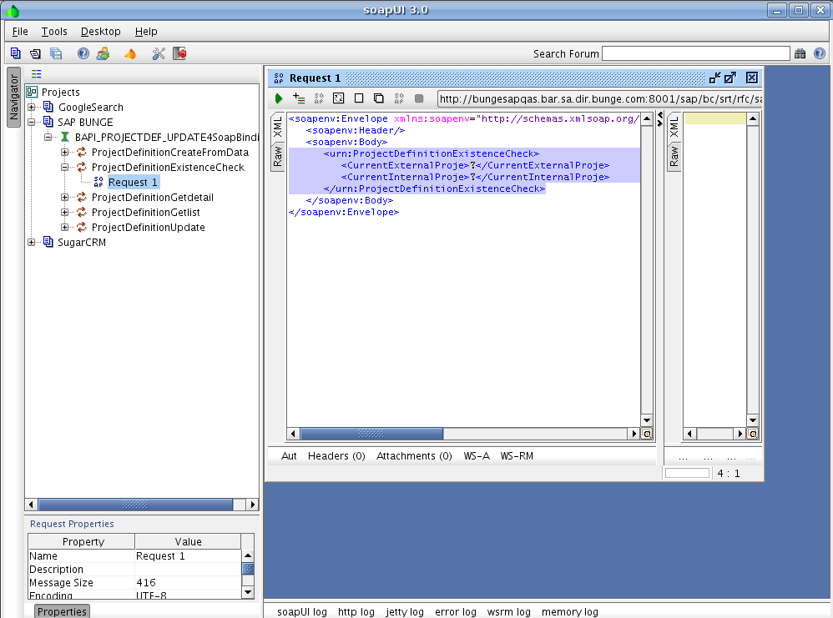
- Agregar al XML que debe seleccionarse los namespaces del TAG raíz (soapenv:Envelope). Los namespaces son todos los atributos. Por ejemplo para el caso anterior, el Template Request debería quedar como:
<urn:ProjectDefinitionExistenceCheck xmlns:soapenv="http://schemas.xmlsoap.org/soap/envelope/" xmlns:urn="urn:sap-com:document:sap:soap:functions:mc-style">
<CurrentExternalProje>?</CurrentExternalProje>
<CurrentInternalProje>?</CurrentInternalProje>
</urn:ProjectDefinitionExistenceCheck>
- Sustituir los parámetros del request por variables o valores constantes
- Guardar el template como un archivo XML.

Scripts de sustitución
Dentro del request template se pueden cargar secciones de código que serán ejecutadas y sustituidas antes de realizar la invocación del web service. Los scripts de sustitución se definen dentro de la siguiente estructura:
${script}

Variables
Las variables se definen dentro de los scripts de sustitución con la siguiente estructura
#variable#
Las variables solo pueden contener caracteres alfanuméricos y los únicos caraceters soportados son los paréntesis para el caso de la indexación de las variables en los ciclos.

Condicional por Valor
Los condicionales por valor permiten incluir o no cierto contenido dentro del request template dependiendo si una variable tiene valor o no. La estructura de un condicional por valor es:
${if value(#var#)}
<!-- Contenido a Incluir -->
{end if value}

En donde #var# es la variable que se evalúa su contenido. Entonces si la variable pasada cómo parámetro (o mediante archivo) tiene valor, se incluye el contenido y en caso contrario no se incluye el mismo. Por ejemplo:
${if value(#valorItem#)}
<item>#valorItem#</item>
{end if value}

Los condicionales por valor pueden incluirse dentro de un ciclo, en ese caso la variable a evaluar será la indexada.

Ciclos
Los ciclos permiten repetir cierto contenido dentro del request template. La estructura de un ciclo es:
${loop(var)}
<!-- Contenido a Repetir -->
{end loop}

En donde var es el nombre de la variable incluida dentro de las variables pasadas cómo parámetro (o mediante archivo) y cuyo valor representa la cantidad de veces que se va repetir el contenido.
Dentro del contenido a repetir se pueden definir variables de sustitución, con la salvedad que cuando se quiera dar valor para dichas variables, las mismas tienen que estar indexadas. Por ejemplo:

${loop(var)}
<item>#valorItem#</item>
{end loop}

Para repetir el contenido anterior 3 veces, se debería pasar como variables las siguientes:
- var=3
- valorItem(0)=Valor 1
- valorItem(1)=Valor 2
- valorItem(2)=Valor 3
De esta manera el request template una vez procesado quedaría:
<item>Valor 1</item>
<item>Valor 2</item>
<item>Valor 3</item>

Es importante notar que:
- La variable que acompaña al comando loop debe ser cargada con la cantidad de veces que se desea repetir el contenido
- Los índices de las variables son en base 0

Funciones de Conversión
Las funciones de conversión disponibles para escribir dentro de los scripts de sustitución son las siguientes:

- Utils.objectOrDefault(Object o, Object d): Si la variable o existe, retorna su valor y sino retorna el valor de la variable d (Conteniendo un valor por defecto).
- Utils.leftPad(Object o, int size, char padChar): Completa el contenido de la variable o hasta que tenga una longitud de size con el caracter padChar agredado a la izquierda.
- Utils.rightPad(Object o, int size, char padChar) : Completa la variable o hasta que tenga una longitud de size con el caracter padChar agredado a la derecha.
- Utils.toUpper(Object o) : Convierte el contenido de la variable o en mayúsculas.
- Utils.toLower(Object o) : Convierte el contenido de la variable o en minúsculas.
- Utils.trim(Object o): Elimina los espacios al comienzo y al final del contenido de la variable o.
- Utils.dateToString(Date d, String format): Convierte la fecha pasada como parámetro a su representación en cadena de caracteres. A continuación se detallará la manera de escribir el formato.
- Utils.stringToDate(String d, String format): Convierte la fecha desde cadena de caracteres a un objeto del tipo java.util.Date (fecha). En caso que la cadena de caracteres sea inválida, se retorna nulo (null). A continuación se detallará la manera de escribir el formato.

Funciones de Validación
Estas funciones se pueden utilizar para validar los datos de entrada antes de ser utilizados en la invocación del Web Service. Todas las funciones tienen la misma forma y funcionamiento:
- Si todo está bien, retornan la variable original
- Si falla la validación lanzan una excepción, se informa el error y se aborta la invocación del Web Service
- Todas las funciones de validación aceptan un último parámetro que permite cargar una descripción de la variable (para mejorar el contenido del mensaje de error). En caso de no utilizar esta variante, se informará que hubo un error en un objeto que no ha sido especificado.
Las funciones de validación disponibles para escribir dentro de los scripts de sustitución son las siguientes:
- date(String d, String format, String objectDescription): Valida que la fecha representada por la cadena de caracteres sea valida con respecto al formato dado. A continuación se detallará la manera de escribir el formato.
- required(Object o, String objectDescription): Valida que la variable tenga valor.
- intNumber(Object o, String objectDescription): Valida que la variable sea un número entero válido.
- decimalNumber(Object o, String objectDescription): Valida que la variable sea un número decimal válido.
- numberInRange(Object o, double from, double to, String objectDescription): Valida que la variable sea un número dentro del rango dado.
- minLengthString(String s, int minLength, String strDescription): Valida que la variable sea una cadena de caracteres de al menos minLength caracteres de longitud.
- maxLengthString(String s, int maxLength, String strDescription): Valida que la variable sea una cadena de caracteres de como máximo maxLength caracteres de longitud.

Formatos de Fechas
Para escribir el formato de una fecha se pueden utilizar las siguientes sustituciones:
- yy o yyyy: Año en 2 o 4 dígitos
- MM: Mes
- dd: Día
- HH: Horas
- mm: Minutos
- ss: Segundos
Por ejemplo:
- yyyy-MM-dd → 2009-12-31 (31 de diciembre de 2009)
- dd/MM/yy HH:mm → 31/12/09 23:50 (23:50 hs del día 31 de diciembre de 2009)

Ejemplos
- ${#apellido#}: Retorna el valor de la variable apellido.
- ${Utils.trim(#nombre#)}: Elimina los espacios de la variable nombre.
- ${Utils.leftPad(#codigo#, 5, '0')}: Completa la variable codigo hasta que su longitud sea 5 con el caracter 0 (cero) a izquierda. Por ejemplo si la varibale codigo era 13, entonces esta función retornaría 00013.
- ${Utils.required(#codigo#, “Codigo Usuario”)}: Si la variable codigo no posee valor, lanza una excepción indicando que el Codigo Usuario es requerido. En caso contrario se retorna el valor de la variable.
- ${Utils.numberInRange(#codigo#, 0, 1000, “Codigo Usuario”)}: Si la variable codigo no es un número entre 0 y 1000, lanza una excepción indicando que el Codigo Usuario no es un número válido en el rango [0 ... 1000]. En caso contrario se retorna el valor de la variable.
- ${Utils.maxLengthString(#nombre#, 50, “Nombre Completo”)}: Si la variable nombre supera los 50 caracteres de longitud, lanza una excepción indicando que “La longitud del Nombre Completo debe ser como máximo 50”.

Utilidad de línea de comando
Se provee una utilidad de línea de comando que realiza toda la operatoria de invocar los Web Services. La misma tiene la siguiente estructura:

runws i=req_template_path u=user p=password url=ws_url [o=response_path] [v=input_variables_path] [b=yes|no] [w=yes|no] [ssl=yes|no] [ks=key_store_path] [ksp=key_store_pass] [px=proxy_host] [pxp=proxy_port] [rp=response_parser_class] [dc=default_config_file_path] [td=trace_path] [tp=trace_file_prefix] [var1=val1 ... var2=val2]

Importante: Antes de utilizar el comando runws editarlo para poner valores a las variables J_HOME (path al JDK) y SAP_WS_CLIENT_HOME (Path al directorio del comando). La utilidad requiere JDK1.6 o superior.

Los parámetros que recibe son:
- i: Ruta completa al request template generado en los pasos anteriores
- u: Usuario con privilegios para ejecutar el Web Service
- p: Contraseña del usuario con privilegios para ejecutar el Web Service
- url: URL para invocar el WS
- o: Parámetro opcional. Si está presente, representa la ruta completa al archivo de salida en el cual se grabará la respuesta de la invocación al Web Service. En caso de no estar presente, la respuesta será escrita en salida estándar (stdout)
- v: Parámetro opcional. Si está presente, representa la ruta completa al archivo en el cual se recibirán las variables con sus valores. Este archivo debe poseer una línea por cada par atributo/valor de cada variable
- b: Si se va a utilizar autenticación básica. El valor puede ser yes o no
- w: Si se va a utilizar autenticación WSS. El valor puede ser yes o no
- ssl: Si se va a utilizar comunicación sobre SSL (para el cliente HTTP). El valor puede ser yes o no
- ks: Ruta completa al keystore que almacena las claves para la comunicación y autenticación sobre SSL
- ksp: Contraseña del keystore
- px: Nombre de host o IP del servidor Proxy.
- pxp: Puerto del servidor Proxy. El valor por defecto es 8080
- rp: Nombre de la clase que procesa el documento XML de respuesta. Los valores posibles son:
  - ar.com.bunge.sapws.client.parser.InterfacturaWSFacturaResponseParser
- dc: Ruta completa al archivo que contiene los valores por defecto de los parámetros antes mencionados. Esto permite configurar los valores que sean comunes a varias invocaciones en un archivo de configuración. En caso de existir un parámetro en este archivo y también se pasa un valor por línea de comando, entonces este último se tomará en cuenta. El formato de este archivo es un parámetro por línea con el formato parámatro=valor. Por ejemplo:
ssl=yes
ks=/tmp/kestore.ks
ksp=secret
- td: Ruta completa al directorio donde se deben almacenar las trazas de las peticiones y respuestas XML. Este parámetro tiene como fin almacenar todos los archivos de intercambio en la invocación de los Web Services. Los archivos de traza solo se generan si se provee un valor para el parámetro tp
- tp: Prefijo de los archivos de trazas. En caso de existir este parámetro, se generarán, en el directorio definido con el parámetro td (o en el directorio de trabajo si no se define un directorio), dos archivos: uno por el request (pedido) y uno por el response (respuesta). Estos archivos poseen el siguiente formato:
  - {td}/{tp}{fecha-hora}_req.xml
  - {td}/{tp}{fecha-hora}_resp.xml
- [var1=val1 ... var2=val2]: Todas las variables con sus valores que serán utilizadas durante el procesamiento del request template.
Importante: En caso de definirse la misma variable en la línea de comando y en el archivo de entrada, la variable pasada en la línea de comando tiene prioridad.

Variables dentro de los parámetros de línea de comando
Es posible definir alguno de los valores de configuración en base a variables que permiten la formación del mismo de manéra dinámica. Las variables que pueden ser utilizadas son las mismas variables que se pasan por parámetro o por el archivo de entrada. Los parámetros que soportan esta sustitución dinámica son:
i | ks | ksp | o | p | px
rp | td | tp | v | u | url

Las variables son sustituidas tanto si son utilizadas en el archivo de configuración (parámetro dc) o por línea de comando.
Para usar una variable es necesario cerrar el nombre de la misma entre el carácter '#' (#nombre_var#).
Por ejemplo:
runws -i=#directorio#/request.xml -u=#usuario# -url=http://servidor/#mandante#/SAPWS … directorio=/tmp usuario=admin mandante=01
Puede verse cómo se usan las variables #directorio#, #usuario# y #mandante# y luego se pasan los valores como variables. Las variables también podrían estar definidas dentro del archivo de variables de entrada.

Ejemplos
Ejemplo 1: Invocación del Web Service ProjectDefinitionExistenceCheck sacando la salida por salida estándar.
/templates/project_existance_req.xml
<urn:ProjectDefinitionExistenceCheck xmlns:soapenv="http://schemas.xmlsoap.org/soap/envelope/" xmlns:urn="urn:sap-com:document:sap:soap:functions:mc-style">
<CurrentExternalProje>${#pid#}</CurrentExternalProje>
<CurrentInternalProje></CurrentInternalProje>
</urn:ProjectDefinitionExistenceCheck>

Invocación (tomando en cuenta que runws se encuentra en el PATH)
runws i=/templates/project_existance_req.xml u=ugensapapar p=XXXX url=http://bungesapqas.bar.sa.dir.bunge.com:8001/sap/bc/srt/rfc/sap/BAPI_PROJECTDEF_UPDATE4?sap-client=900 pid=1184

Antes de invocar se sustituye la variable pid en el request por el valor 1184 pasado como parámetro.
Ejemplo 2: Invocación del Web Service ProjectDefinitionCreateFromData sacando la salida al archivo /tmp/response.xml

/templates/create_project_req.xml
<urn:ProjectDefinitionCreateFromData xmlns:soapenv="http://schemas.xmlsoap.org/soap/envelope/" xmlns:urn="urn:sap-com:document:sap:soap:functions:mc-style">
<ProjectDefinitionStr>
<Projectdefinition>${#pid#}</Projectdefinition>
<Description>${#desc#}</Description>
<Maskid></Maskid>
<Responsibleno>${Utils.leftPad(#codigo.responsable#, 8, '0')}</Responsibleno>
<Applicantno>${Utils.leftPad(#codigo.aplicante#, 8, '0')}</Applicantno>
<Compcode>${#codigo.compania#}</Compcode>
<Busarea></Busarea>
<Controllingarea>${#codigo.sociedad#}</Controllingarea>
<Profitctr></Profitctr>
<Projectcurrency>ARS</Projectcurrency>
<Projectcurrencyiso>ARS</Projectcurrencyiso>
<Networkassignment></Networkassignment>
<Start>${#desde#}</Start>
<Finish>${#hasta#}</Finish>
<Plant></Plant>
<Calendar></Calendar>
<Planbasic></Planbasic>
<Planfcst></Planfcst>
<Timeunit></Timeunit>
<Timeunitiso>DAY</Timeunitiso>
<Networkprofile></Networkprofile>
<Projectprofile>Z000001</Projectprofile>
<Budgetprofile></Budgetprofile>
<Projectstock></Projectstock>
<Objectclass></Objectclass>
<Statistical></Statistical>
<Taxjurcode></Taxjurcode>
<Intprofile></Intprofile>
<Wbsschedprofile></Wbsschedprofile>
<Cshbdgtprofile></Cshbdgtprofile>
<Planprofile></Planprofile>
<Jointventure></Jointventure>
<Recoveryind></Recoveryind>
<Equitytype></Equitytype>
<Jvobjecttype></Jvobjecttype>
<Jvjibclass></Jvjibclass>
<Jvjibsubclassa></Jvjibsubclassa>
<Objectclassext></Objectclassext>
<Funcarea></Funcarea>
<Funcarealong></Funcarealong>
</ProjectDefinitionStr>
</urn:ProjectDefinitionCreateFromData>

Invocación (tomando en cuenta que runws se encuentra en el PATH)

runws i=/templates/create_project_req.xml u=ugensapapar p=XXXX url=http://bungesapqas.bar.sa.dir.bunge.com:8001/sap/bc/srt/rfc/sap/BAPI_PROJECTDEF_UPDATE4?sap-client=900 o=/tmp/response.xml pid=6602 “desc=Proyecto desde WS 02” codigo.responsable=1 codigo.aplicante=9999 codigo.compania=1000 codigo.sociedad=9000 desde=2009-08-05 hasta=2009-10-01

Notar la existencia del parámetro o=/tmp/response.xml y que existen valores para las variables definidas en el template. El formato para las fechas en SAP es AAAA-MM-DD.

Ejemplo 3: Invocación del Web Service ZtrRfcAbmPedidoFlete (con loop) recibiendo las variables mediante un archivo de texto y sacando la salida al archivo /tmp/response.xml

/templates/abm_pedidos_flete_req.xml
<<urn:ZtrRfcAbmPedidoFlete xmlns:soapenv="http://schemas.xmlsoap.org/soap/envelope/" xmlns:urn="urn:sap-com:document:sap:soap:functions:mc-style">
<Abm>${#abm#}</Abm>
<ScabPedido>
<Vbeln>${#vblen#}</Vbeln>
<Escenario>${#escenario#}</Escenario>
<Cliente>${#cliente#}</Cliente>
<Numneg>${#numneg#}</Numneg>
<Usercom>${#usercom#}</Usercom>
<Ryd>${#ryd#}</Ryd>
<Pesorde>${#pesorde#}</Pesorde>
</ScabPedido>
<TPosPedido>
<!--Zero or more repetitions:-->
${loop(posPedidos)}
<item>
<Posnr>${#posnrcom#}</Posnr>
<Tarifcom>${#tarifcom#}</Tarifcom>
<Montarcom>${#montarcom#}</Montarcom>
<FechaInicio>${#fechainicio#}</FechaInicio>
<FechaFinal>${#fechafinal#}</FechaFinal>
<Paisorig>${#paisorig#}</Paisorig>
<Origen>${#origen#}</Origen>
<SubOrigen>${#suborigen#}</SubOrigen>
<Paisdest>${#paisdest#}</Paisdest>
<Destino>${#destino#}</Destino>
<SubDestino>${#subdestino#}</SubDestino>
<DifKm>${#difkm#}</DifKm>
<Material>${#material#}</Material>
<Cantidad>${#cantidad#}</Cantidad>
<Unmed>${#unmed#}</Unmed>
<Tiptransp>${#tiptransp#}</Tiptransp>
<Mercpelig>${#mercpelig#}</Mercpelig>
</item>
{end loop}
</TPosPedido>
<TTarifa>
<!--Zero or more repetitions:-->
<item>
<Posnr>${#posnr#}</Posnr>
<Tarifa>${#tarifa#}</Tarifa>
<Moneda>${#moneda#}</Moneda>
</item>
</TTarifa>
</urn:ZtrRfcAbmPedidoFlete>

/tmp/input.txt
abm=A
escenario=TRAN
cliente=100001
numneg=123456789999
usercom=ugensapapar
ryd=DE
pesorde=DE
posPedidos=3
posnrcom(0)=001
tarifcom(0)=0000000100111
montarcom(0)=ARS
fechainicio(0)=20091106
fechafinal(0)=20091106
paisorig(0)=0000
origen(0)=2000
suborigen(0)=0
paisdest(0)=0000
destino(0)=4000
subdestino(0)=0
difkm(0)=111
material(0)=100001
cantidad(0)=0000000800
unmed(0)=TON
tiptransp(0)=10
mercpelig(0)=X
posnrcom(1)=002
tarifcom(1)=0000000100111
montarcom(1)=ARS
fechainicio(1)=20091106
fechafinal(1)=20091106
paisorig(1)=0000
origen(1)=2000
suborigen(1)=0
paisdest(1)=0000
destino(1)=4000
subdestino(1)=0
difkm(1)=111
material(1)=100001
cantidad(1)=0000000800
unmed(1)=TON
tiptransp(1)=10
mercpelig(1)=X
posnrcom(2)=003
tarifcom(2)=0000000100111
montarcom(2)=ARS
fechainicio(2)=20091106
fechafinal(2)=20091106
paisorig(2)=0000
origen(2)=2000
suborigen(2)=0
paisdest(2)=0000
destino(2)=4000
subdestino(2)=0
difkm(2)=111
material(2)=100001
cantidad(2)=0000000800
unmed(2)=TON
tiptransp(2)=10
mercpelig(2)=X
posnr=001
moneda=ARS

Invocación (tomando en cuenta que runws se encuentra en el PATH)

runws i=/templates/abm_pedidos_flete_req.xml u=ugensapapar p=XXXX url=http://bungesapdev.bar.sa.dir.bunge.com:8000/sap/bc/srt/rfc/sap/Z_WSD_ABM_PEDIDO_FLETE_V4?sap-client=300 o=/tmp/response.xml -v=/tmp/input.txt

Ejemplo 4: Invocación del Web Service getLoteFacturas sacando la salida al archivo /tmp/response.xml, utilizando un servidor proxy y dejando archivos de trazas en /tmp con prefijo lote-1.

/templates/get_lote_req.xml
<ser:getLoteFacturas xmlns:soapenv="http://schemas.xmlsoap.org/soap/envelope/" xmlns:ser="http://ar/com/ib/cfe/ejb/services">
<ser:getLoteFacturasInput>
<![CDATA[
<consulta_lote_comprobantes xmlns="http://lote.schemas.cfe.ib.com.ar/" xmlns:xsi="http://www.w3.org/2001/XMLSchema-instance">
<id_lote>${#id_lote#}</id_lote>
<cuit_canal>${Utils.objectOrDefault(#cuit_canal#, "30690783521")}</cuit_canal>
<cuit_vendedor>${Utils.objectOrDefault(#cuit_vendedor#, "30700869918")}</cuit_vendedor>
</consulta_lote_comprobantes>
]]>
</ser:getLoteFacturasInput>
</ser:getLoteFacturas>

Invocación (tomando en cuenta que runws se encuentra en el PATH)

runws "px=10.1.4.70" "i=/templates/get_lote_req.xml" "o=/tmp/response.xml" "url=https://qacfe.interbanking.com.ar/ws/FacturaWebService" "ssl=yes" "ks=/keystore/30700869918.ks" "ksp=bunge" "td=/tmp" "lote_1" "id_lote=1"

Notar la existencia del parámetro o=/tmp/response.xml y que existen valores para las variables definidas en el template.

Plugin JIRA

Instalación
Para instalar el Plugin con las extensiones de JIRA de Bunge, simplemente se deben seguir los siguientes pasos:
- Bajar el servidor JIRA
- Copiar el archivo jira-plugin-ext-{version}.jar al directorio {JIRA_HOME}/atlassian-jira/WEB-INF/lib
- Si se desea habilitar los logs del plugin se debe editar el archivo {JIRA_HOME}/atlassian-jira/WEB-INF/classes/log4j.properties y agregar al final las siguientes líneas:
log4j.category.ar.com.bunge = WARN, console, filelog
log4j.additivity.ar.com.bunge = false
- Levantar el servidor JIRA
- Ingresar como administrador en JIRA y dirigirse a la sección Plugins en el menu System
- Debería aparecer listado el componente BUNGE JIRA Plugin Extension. Se puede corroborar tal como muestra la figura que el mismo esté habilitado.

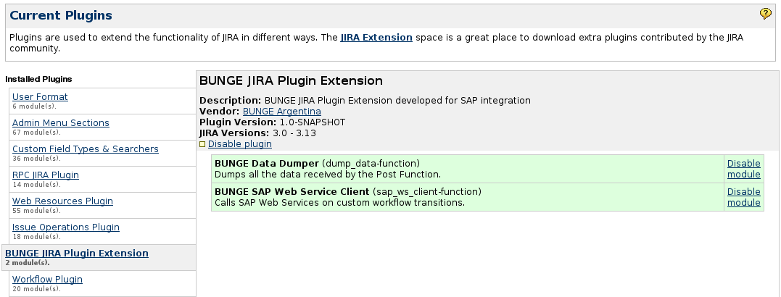
Post Function: BUNGE SAP Web Service Client
Esta Post Function permite la ejecución de Web Services mediante el protocolo SOAP. La misma se utiliza como cualquier post function en la edición de un Workflow y su función principal es ejecutar un servicio remoto publicado como Web Service y dejar el resultado de dicha ejecución dentro de variables propias del Issue en JIRA.

Edición
La consola de edición de la Post Function permite la configuración de los siguientes parámetros:
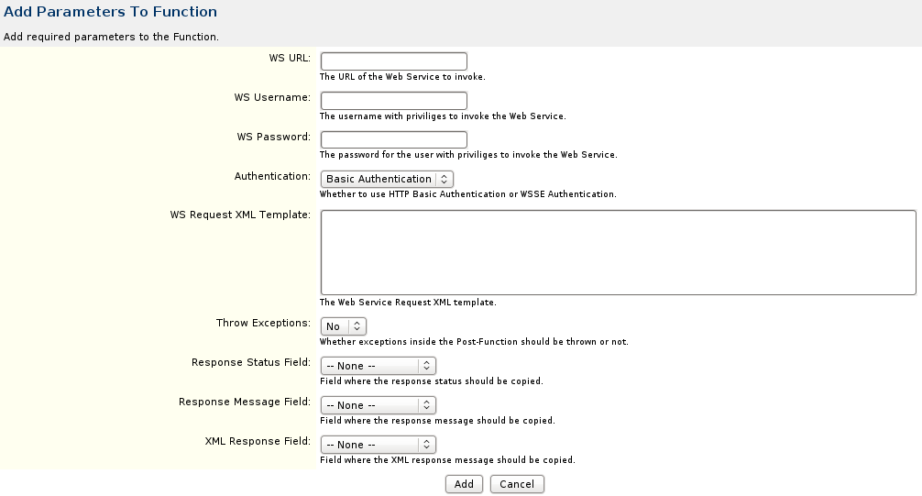
Parámetro | Descripción
WS URL | URL para invocar el Web Service.
WS Username | Usuario con privilegios para ejecutar el Web Service SAP
WS Password | Contraseña del usuario con privilegios para ejecutar el Web Service SAP
Authentication | Método de autenticación. Puede tomar alguno de los siguientes valores:  - Basic Authentication: Es autenticación básica a nivel HTTP. Es el mecanismo que utiliza hoy en día SAP.  - WSSE Authentication: Mecanismo de autenticación propio del protocolo SOAP.
WS Request XML Template File Path | Path completo al request template tal cual fuera generado en los primeros capítulos del presente documento (Documento XML). A continuación se presentará la lista de variables de sustitución propias de JIRA.
WS Request XML Template | Request template tal cual fuera generado en los primeros capítulos del presente documento (Documento XML). A continuación se presentará la lista de variables de sustitución propias de JIRA.
Throw Exceptions | Flag que indica si se deben lanzar excepciones desde dentro de la post función o no. Las post funciones se ejecutan siempre y en los casos donde se presentan excepciones, se le muestra un mensaje de error al usuario (aunque no hay manera de volver a reintentar luego). Para tal fin, se puede dejar el resultado de la ejecución en una variable dentro del Issue para su posterior utilización dentro del Workflow.  Debe quedar en claro que todos los errores se guardan en el log de error.
Response Status Field | Campo del Issue (puede ser un Custom Field) en el cual se almacenará el resultado de la invocación del Web Service. Este valor es NULL o Cero (0) cuando la ejecución fue exitosa. Es distinto de Cero (0) cuando hubo un error.  No es obligatoria elegir un campo, en cuyo caso, no se almacena el resultado.
Response Message Field | Campo del Issue (puede ser un Custom Field) en el cual se almacenará el mensaje de error o éxito de la invocación del Web Service.  No es obligatoria elegir un campo, en cuyo caso, no se almacena el mensaje.
XML Response Field | Campo del Issue (puede ser un Custom Field) en el cual se almacenará la respuesta de la ejecución del Web Service. El contendo será pues un documento XML con toda la información de respuesta.  No es obligatoria elegir un campo, en cuyo caso, no se almacena la respuesta XML.

Event Listener: BUNGE SAP Web Service Client
Este Event Listener permite la ejecución de Web Services mediante el protocolo SOAP ante la presencia de un evento en particular. El mismo se utiliza como cualquier Event Listener y su función principal es ejecutar un servicio remoto publicado como Web Service ante un cambio de estado del Wrokflow (Evento) y dejar el resultado de dicha ejecución dentro de variables propias del Issue en JIRA.

Configuración
Para configurar el mismo, se debe ir dentro de la solapa de Administración al item Listeners dentro del grupo de Administración de Sistema (System).
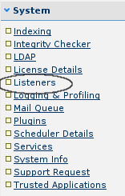
A continuación se debe agregar un nuevo Listener. Se debe proveer el nombre y la clase Java que lo implementa: ar.com.bunge.jira.plugin.workflow.sapws.SAPWebServiceClientListener
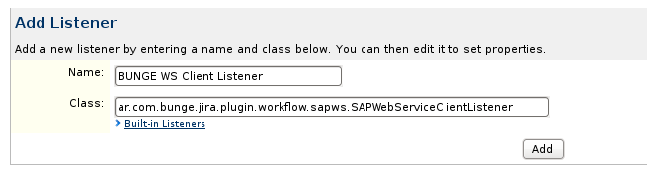
Finalmente se deben configurar los siguientes parámetros:
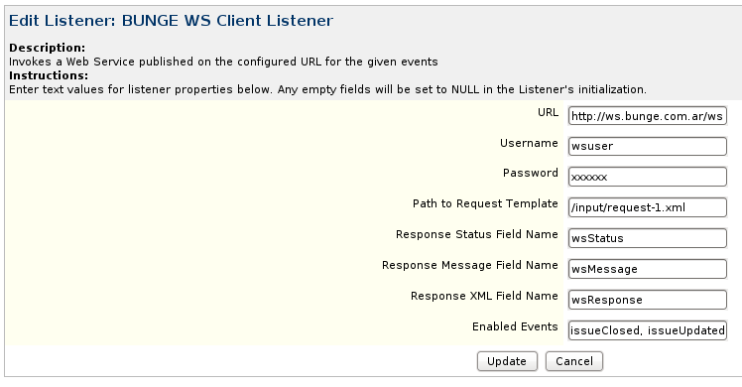
Parámetro | Descripción
URL | URL para invocar el Web Service.
Username | Usuario con privilegios para ejecutar el Web Service SAP
Password | Contraseña del usuario con privilegios para ejecutar el Web Service SAP
Path to Request Template | Path completo al request template tal cual fuera generado en los primeros capítulos del presente documento (Documento XML). A continuación se presentará la lista de variables de sustitución propias de JIRA.
Response Status Field Name | Campo del Issue (puede ser un Custom Field) en el cual se almacenará el resultado de la invocación del Web Service. Este valor es NULL o Cero (0) cuando la ejecución fue exitosa. Es distinto de Cero (0) cuando hubo un error.  No es obligatoria elegir un campo, en cuyo caso, no se almacena el resultado.
Response Message Field Name | Campo del Issue (puede ser un Custom Field) en el cual se almacenará el mensaje de error o éxito de la invocación del Web Service.  No es obligatoria elegir un campo, en cuyo caso, no se almacena el mensaje.
Response XML Field Name | Campo del Issue (puede ser un Custom Field) en el cual se almacenará la respuesta de la ejecución del Web Service. El contendo será pues un documento XML con toda la información de respuesta.  No es obligatoria elegir un campo, en cuyo caso, no se almacena la respuesta XML.
Enabled Events | Lista de los nombres de los eventos ante los cuales se va a invocar el Web Service. Separados por el caracter “,” (coma) se deben poner los nombres de los eventos. Los eventos que vienen con el producto disponibles son:  Issue Created, Issue Updated, Issue Assigned, Issue Resolved, Issue Closed, Issue Commented, Issue Reopened, Issue Deleted, Issue Moved, Work Logged On Issue, Work Started On Issue, Work Stopped On Issue, Generic Event, Issue Comment Edited, Issue Worklog Updated, Issue Worklog Deleted

Variables de Respuesta en el Issue
Tal como se puede apreciar en la documentación, tanto para la Post Function como para el Listener se pueden configurar de manera opcional, variables en las cuales se almacenará el resultado de la ejecución del Web Service invocado. A continuación se detallarán estas variables con sus tipos de datos y posibles valores.
Variable | Tipo de Dato JIRA | Descripción
Response Status Field | - (*) Number Field  - Text Field (< 255 characters)  - Free Text Field (unlimited text) | En este campo se carga el código de respuesta de la ejecución del Web Service. Si bien el valor es numérico (y se recomienda el tipo de datos numérico para las comparaciones), también puede utilizarse un campo de texto. Los posibles valores son:  - 0: Ejecución exitosa  - -1: Error de comunicaciones (IO) u errores generales.  - -2:Error a nivel de protocolo SOAP  - -3:Error de validación lanzado por algunas de las funciones de validación utilizadas en el archivo de petición XML (XML Request File)  - Números positivos mayores que cero: Errores de ejecución del Web Service propios de los Web Services SAP.
Response Message Field | - Text Field (< 255 characters)  - (*) Free Text Field (unlimited text) | En este campo se carga el mensaje de error asociado con la ejecución del Web Service. Por lo general posee valor cuando el código de respuesta (Response Status Field) es distinto de cero.
Response Message Field | - (*) Free Text Field (unlimited text) | En este campo se carga todo el XML de respuesta recibido luego de ejecutar el Web Service.
(*) Tipo de dato recomendado

Variables de Sustitución
Si bien los Scripts de Sustitución funcionan igual que en la utilidad de línea de comando, en lo que respecta a JIRA cabe destacar que las variables que pueden utilizarse son las que están disponibles en la instancia de Workflow (Issue). Para tal fin se definen dos namespaces para nombrar variables, los cuales se detallan a continuación:
issue.[nombre variable] | Desde este namespace se pueden acceder los contenidos de las variables propias del Issue JIRA. Estas variables incluyen:  - issue.timespent  - issue.reporter  - issue.environment  - issue.fixfor  - issue.project  - issue.workflowId  - issue.updated  - issue.votes  - issue.component  - issue.resolution  - issue.key  - issue.summary  - issue.security  - issue.assignee  - issue.id  - issue.timeoriginalestimate  - issue.duedate  - issue.type  - issue.statu  - issue.priority  - issue.created  - issue.timeestimate  - issue.description
issue.custom.[nombre variable] | Además pueden utilizarse todas las variables del tipo custom (Custom Fields). Por ejemplo si existiera una variable denominada “codigo error”, la misma podría ser referenciada como “issue.custom.codigo error”

Ejemplos
Dentro del Request Template XML se puede hacer referencia a estas variables de la siguiente manera:
- #issue.id#
- #issue.custom.ID Usuario#
- #issue.custom.monto#

Configuración de LOG y Notificación por e-mail
La generación de información de depuración y notificaciones por mail se configura en el archivo log4j.xml que se encuentra en el directorio conf de la instalación del cliente.
En este archivo se configura tanto el archivo de log, como los parámetros de configuración del servidor de e-mail para enviar notificaciones de vencimiento de los certificados.

Niveles de LOG
El nivel de LOG se detalla en el atributo level de los elementos logger. Por ejemplo:
<logger name="ar.com.bunge" additivity="false">
<level value="DEBUG"/>
<appender-ref ref="file_log"/>
</logger>

Los niveles de LOG son:
- DEBUG: Genera mucha información de depuración
- INFO
- WARN
- ERROR
Para el ambiente de producción se recomienda que el nivel sea WARN.

Configuración del archivo de LOG
<appender name="file_log" class="org.apache.log4j.RollingFileAppender">
<param name="file" value="/var/log/sap-ws-client.log" />
<param name="append" value="true" />
<param name="bufferedIO" value="false" />
<param name="maxFileSize" value="500MB" />
<param name="maxBackupIndex" value="5" />
<layout class="org.apache.log4j.PatternLayout">
<param name="ConversionPattern" value="[%d{ISO8601}]%10p %C{1} - %m%n"/>
</layout>
</appender>

Los valores a cambiar son:
- file: Path completo al archivo de log.
- maxFileSize: Tamaño máximo del archivo de log.

Configuración de la notificación por e-mail
<appender name="email_log" class="org.apache.log4j.net.SMTPAppender">
<param name="BufferSize" value="1" />
<param name="SMTPHost" value="mail.bunge.com" />
<param name="SMTPUsername" value="mailuser" />
<param name="SMTPPassword" value="1234" />
<param name="From" value="noreply@bunge.com.ar" />
<param name="To" value="notificaciones@bunge.com.ar" />
<param name="Subject" value="NOTIFICACIONE Certificado Cliente WebService" />
<layout class="org.apache.log4j.PatternLayout">
<param name="ConversionPattern" value="%n%d{dd-MM-yyyy HH:mm:ss} %n%m%n" />
</layout>
</appender>

Los valores a cambiar son:
- SMTPHost: Servidor para el envío de e-mails.
- SMTPUsername: Usuario.
- SMTPPassword: Contraseña.
- From: Dirección Origen del e-mail
- To: Dirección destino del e-mail
- Subject: Asunto del e-mail

Apéndice A: AFIP WSAA
Para la invocación de los diferentes Web Services de AFIP es necesario primero autenticarse y obtener una llave válida contra la AFIP. Para tal fin existen funciones que pueden ser utilizadas dentro de los diferentes “Request Templates” para la generación y utilización de las credenciales de AFIP.
Las credenciales de AFIP poseen cierto tiempo de validez, por lo tanto para evitar hacer la llamada al WS, existe la posibilidad de almacenar las credenciales en un directorio temporal.
Los Web Services de AFIP (como por ejemplo el CTG) requiren pasar parámetros de autenticación:
- AFIPUtils.getWSAAToken(String afipConf)
- AFIPUtils.getWSAASign(String afipConf)

<auth>
<token>${AFIPUtils.getWSAAToken(#afip_conf#)}</token>
<sign>${AFIPUtils.getWSAASign(#afip_conf#)}</sign>
<cuitRepresentado>${#cuit_representado#)}</cuitRepresentado>
</auth>

Es importante proveer como parámetro el path completo al archivo de configuración (En este ejemplo recibido en la variable de sustitución “afip_conf”). El formato de este archivo se presenta a continuación:

wsaa_ticket_expiration_time=10
wsaa_ticket_expiration_threshold=5
wsaa_ticket_temp_dir=/path/directorio_temporal

wsaa_service=wsctg
wsaa_destination_dn=cn=wsaahomo,o=afip,c=ar,serialNumber=CUIT 33693450239
wsaa_keystore_path=/path/certificado/bunge_afip.p12
wsaa_keystore_signer=bunge
wsaa_keystore_password=bunge
wsaa_i=/path/request_template/wsaa_request_param.xml

i=/path/login_xml/wsaa_login.xml
url=https://wsaahomo.afip.gov.ar/ws/services/LoginCms
u=
p=
b=
w=
ssl=
ks=
ksp=
px=
pxp=
td=
tp=

A continuación se detallan los parámetros (muchos coinciden con los parámetros de la utilidad de línea de comando):
- wsaa_ticket_expiration_time: Tiempo en minutos de expiración de de las credenciales generadas. Este valor se envía a la AFIP.
- wsaa_ticket_expiration_threshold: Para evitar problemas de empezar a utilizar credenciales que están a punto de expirar, se puede configurar este tiempo en minutos, el cual se resta de la hora y fecha de vencimiento.
- wsaa_ticket_temp_dir: Directorio en el cual se almacenan temporalmente las crendenciales temporales.
- wsaa_service: Nombre del Web Service de AFIP para el cual se van a utilizar las credenciales. Por ejemplo, para CTG, el valor debe ser: wsctg.
- wsaa_destination_dn: DN de la entidad que firmó el certificado.
- wsaa_keystore_path: Path completo al archivo que almacena los certificados para encriptar el request de autenticación.
- wsaa_keystore_signer: Nombre del firmante del certificado.
- wsaa_keystore_password: Contraseña de encriptación del certificado.
- wsaa_i: Path completo al Request Template del WSAA.
- i: Path completo al documento XML que contiene los datos de autenticación y autorización.
- url: URL completa al Web Service de Autenticación y Autorización (WSAA)
- u: Idem utilidad de línea de comando.
- p: Idem utilidad de línea de comando.
- b: Idem utilidad de línea de comando.
- w: Idem utilidad de línea de comando.
- ssl: Idem utilidad de línea de comando.
- ks: Idem utilidad de línea de comando.
- ksp: Idem utilidad de línea de comando.
- px: Idem utilidad de línea de comando.
- pxp: Idem utilidad de línea de comando.
- td: Idem utilidad de línea de comando.
- tp: Idem utilidad de línea de comando.

Apéndice B: Generación Certificado Interfactura (QA y PROD)
IMPORTANTE: Para más información se recomienda revisar el documento: Especificaciones de Seguridad para Clientes X.X.pdf provisto por Interfactura.
Todos los pasos pueden realizar con la utilidad de línea de comando keytool que viene con el JDK de Java o de manera gráfica con la herramienta KeyToolGUI.
Para la generación de los certificados que se utilizan para autenticarse contra los WS de Interfactura es necesario realizar los siguientes pasos:
- Generación del CSR (Certificate Signing Request)
  - Generar un juego de claves Publica y Privada (esto guarda las claves en un nuevo keyStore, archivo de almacenamiento de certificados)
  - Generar el CSR en formato PKCS#10
- Generar el HASH MD5 del CSR
- Subir el Certificate Signing Request y el HASH MD5 del mismo al sitio de Interfactura
- Para el ambiente de PRODUCCION hay un paso más que involucra la aprobación por parte del Banco (en general estos pasos los realiza el usuario)
- Una vez finalizada la aprobación Interfactura pondrá a disposición dos juegos de archivos: CertificadoSigned.zip y CertificadoCA.zip.
- Importación del Certificado Respuesta de la CA
  - Para este paso son necesarios los archivos generados en el paso 1.1 y 5
  - Importar el Certificado de la CA al KeyStore. Este archivo es el que se encuentra dentro del archivo CertificadoCA.zip
  - Importar el Certificado Respuesta generado por la CA al KeyStore. Este archivo es el que se encuentra dentro del archivo CertificadoSigned.zip.
- El nuevo KeyStore con todas las claves debe ahora copiarse dentro del directorio cer de la instalación del cliente de WS (por ejemplo, /lib/webservices/client/cer)
- El KeyStore se configura con el argumento ks y la contraseña del mismo con el argument ksp. En caso que cambien el nombre del archivo o la contraseña del KeyStore (en estos momentos es bunge) es necesario cambiar estos valores. Tener en cuenta que los mismos pueden encontrarse dentro de los archivos de configuración por defecto (por ejemplo, /lib/webservices/client/conf/interfactura-default.config)

Datos utilizados para la generación de los certificados
El presente ejemplo, basado en el documento de Interfactura, indica los comandos para realizar la generación del certificado que utiliza el cliente de invocación de WS.
- Contraseña del KeyStore: bungesa
- Subject: CN=30700869918, OU=Dpto. Sistemas, O=Bunge Argentina S.A., C=AR
  - CN=30700869918 (CUIT de Bunge)
  - OU=Dpto. Sistemas
  - O=Bunge Argentina S.A.
  - C=AR
- Cualquier otra contraseña: bungesa

Ejemplo para la generación del certificado para el ambiente de QA
Si bien es recomendable utilizar el KeyToolGUI para la generación de los pasos por su facilidad de uso y porque permite configurar claves de menos de 6 caracteres como bunge, a continuación se envían los siguientes comandos y pasos que permiten completar el proceso de generación del certificado.
Tener en cuenta que para estos ejemplos, la contraseña no será bunge sino bungesa.
- Generar un juego de claves Publica y Privada
keytool -genkey -alias 30700869918 -sigalg SHA1withRSA -keystore 30700869918.ks -keypass bungesa -storepass bungesa -keyalg RSA -validity 365 -dname "CN=30700869918, OU=Dpto. Sistemas, O=Bunge Argentina S.A., C=AR"
- El paso anterior va a generar el archivo 30700869918.ks en el directorio en el cual se ejecutó el comando. Conservar este archivo para utilizar posteriormente.
- Generar el CSR en formato PKCS#10
keytool -certreq -alias 30700869918 -file request.csr -storepass bungesa -keystore 30700869918.ks -dname "CN=30700869918, OU=Dpto. Sistemas, O=Bunge Argentina S.A., C=AR"
- Esto va a generar el archivo request.csr al cual hay que calcularle el HASH MD5 y luego subir al sitio de Interfactura
- Bajar la utilidad para generar el HASH MD5 desde http://www.pc-tools.net/files/win32/freeware/md5sums-1.2.zip y descomprimir el archivo md5sums.exe
- Generar el HASH
md5sums.exe request.csr
- Copiar el valor debajo de MD5 sum, en el ejemplo: 83fb3afc4103dcb744e61ec04038521b

- Subir el archivo request.csr y el MD5 sum obtenidos en los puntos 3 y 6 a la página de Interfactura y esperar hasta tener disponibles los archivos CertificadoSigned.zip y CertificadoCA.zip. Descomprimir estos archivos en el directorio en donde se encuentra el archivo 30700869918.ks
- Importar el Certificado de la CA al KeyStore (responder si o yes a la pregunta de si se confía en el certificado)
keytool -import -file interfacturasCA.cer -keystore 30700869918.ks -storepass bungesa -trustcacerts
- Importar el Certificado Respuesta generado por la CA al KeyStore
keytool -import -alias ca_qa -file interfacturas-30700869918.cer -keystore 30700869918.ks -storepass bungesa
- Copiar el archivo 30700869918.ks en el directorio $CLIENTE_HOME/cer y utilizarlo mediante el argumento ks (y utilizar el password del keyStore con el argumento ksp)

Apéndice C: Generación Certificado AFIP
AFIP require un certificado para el web service de seguridad (WSAA). El procedimiento es el siguiente:
- Generación de la clave privada
openssl genrsa -out bunge-afip-private.pk 1024
Generación del CSR (Certificate Signing Request)
openssl req -new -key bunge-afip-private.pk -subj "/C=AR/O=Bunge SA/CN=Invocador WS/serialNumber=CUIT 30700869918" -out bunge-afip-request.csr
- Para obtener el certificado digital X.509 debe:
  - Ambiente Testing: enviarlo por e-mail a webservices@afip.gov.ar aclarando a qué WS "de negocio" (ctg, wsfe, wsseg, etc.)
  - Ambiente Producción: Para obtener su certificado interactivamente debe usar el servicio "Adminitración de Certificados Digitales" del menú de trámites con Clave Fiscal en nuestro portal www.afip.gob.ar. Además deberá asociar el certificado al Web Service de Negocio en el cuál está interesado, usando el servicio "Administrador de Relaciones de Clave Fiscal". Para más información:
    - http://wswhomo.afip.gov.ar/fiscaldocs/WSAA/wsaa_obtener_certificado_produccion_20100507.pdf
    - http://wswhomo.afip.gov.ar/fiscaldocs/WSAA/wsaa_asociar_certificado_a_wsn_produccion_20100507.pdf
- Para generar el certificado en formato pkcs12 (certificado x509 + clave privada)
openssl pkcs12 -export -inkey bunge-afip-private.pk -in certificado.crt -name “bunge” -out bunge_afip.p12
En donde debe reemplazar certificado.crt por el obtenido en el paso anterior y en caso de solicitar clave utilizar: bunge (si se utiliza otra clave, actualizar los archivos de configuración de forma adecuada para que acepte la nueva clave)
- Por las dudas revisar que el alias del certificado sea bunge.

Apéndice D: Información de Ambientes

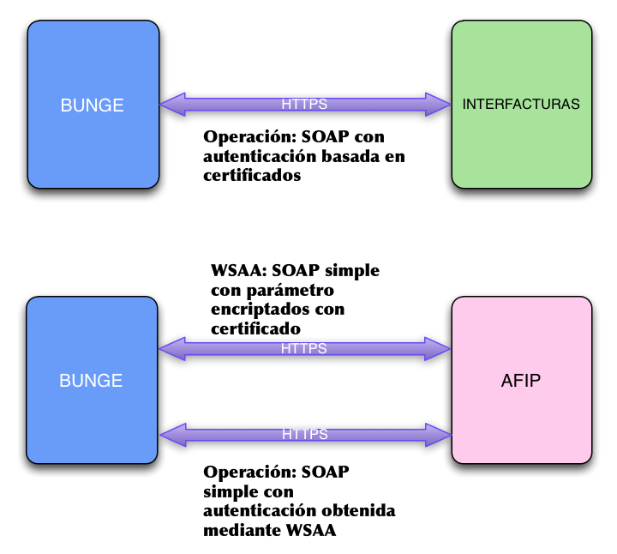
Introducción
A bajo nivel, la invocación de un web services consiste en enviar un documento XML que sigue el estándar SOAP mediante un transporte dado, siendo el transporte más utilizado HTTP/S. No es más que la invocación de una función de manera remota utizando XML como manera de representar la llamada y HTTP/S como canal de comunciación.
Un mensaje SOAP XML consiste de un encabezado (dónde van los parámetros de autenticación) y un cuerpo, donde viajan los parámetros de entrada de la invocación al web services.

Configuraciones
- /x/lib/webservices/client/conf/interfactura-default.config: Datos de conexión a los servicios de Interfactura y del certificado de Interfacturas.
- /x/lib/webservices/client/conf/wsaa.config: Datos de conexión al servicio de autenticación de AFIP y del certificado de AFIP.
- /x/lib/webservices/client/conf/afipctg10-default.config: Datos de conexión a los servicios de AFIP.
- /x/lib/webservices/client/conf/log4j.xml: Configuración de los logs. Hoy en día los mismos se almacenan en:
  - /var/logs/ws-client.log: Servidores COBOL
  - /x/injaco/incosap/sap-ws-client/logs/sap-ws-client.log: Servidores SAP

Certificados
Los certificados se encuentran en /x/lib/webservices/cer/. Los certificados de Interfactura y AFIP tienen un año de vigencia.

Referencia para la generación de los certificados
Para ver el proceso completo, consultar los Apéndices B y C.

Interfacturas
- keytool -genkey -alias 30700869918 -sigalg SHA1withRSA -keystore /tmp/30700869918.ks -keypass bungesa -storepass bungesa -keyalg RSA -validity 365 -dname "CN=30700869918, OU=Dpto. Sistemas, O=Bunge Argentina S.A., C=AR"
- keytool -certreq -alias 30700869918 -file /tmp/request.csr -storepass bungesa -keystore /tmp/30700869918.ks -dname "CN=30700869918, OU=Dpto. Sistemas, O=Bunge Argentina S.A., C=AR"
- md5 /tmp/request.csr
Subir al sitio de Interfactura los archivos /tmp/request.csr y la salida del MD5. Interfactura retorna dos archivos zip, descomprimir los mismos por ejemplo en /tmp.
- keytool -import -file /tmp/interfacturasCA.cer -keystore /tmp/30700869918.ks -storepass bungesa -trustcacerts
- keytool -import -alias ca_qa -file /tmp/interfacturas-30700869918.cer -keystore /tmp/30700869918.ks -storepass bungesa
- cp /x/lib/webservices/cer/30700869918.ks /x/lib/webservices/cer/30700869918.ks.backup
- cp /tmp/30700869918.ks /x/lib/webservices/cer/30700869918.ks

AFIP
- openssl genrsa -out /tmp/bunge-afip-private.pk 1024
- openssl req -new -key /tmp/bunge-afip-private.pk -subj "/C=AR/O=Bunge SA/CN=Invocador WS/serialNumber=CUIT 30700869918" -out /tmp/bunge-afip-request.csr
El archivo /tmp/bunge-afip-request.csr debe enviarse a AFIP para que ellos retornen un archivo con el certificado
- openssl pkcs12 -name “bunge” -export -inkey bunge-afip-private.pk -in certificado.crt -out bunge_afip_prod.p12
IMPORTANTE: El alias del certificado debe ser bunge.

